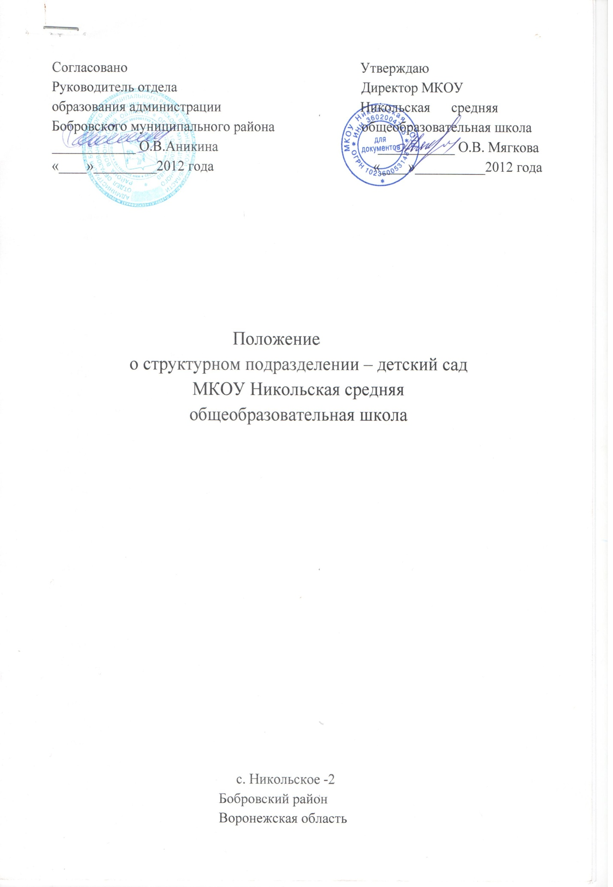

Положение
о структурном подразделении - детский сад МКОУ Никольская средняя общеобразовательная школа

- ОБЩИЕ ПОЛОЖЕНИЯ.

1.1 Структурное подразделение - детский сад создается для реализации гарантированного гражданам Российской Федерации права общедоступного и бесплатного дошкольного образования. Структурное подразделение - детский сад организует обучение по общеобразовательным программам дошкольного образования различной направленности с целью сохранения принципа преемственности общего образования. В структурном подразделении - детский сад реализуются программы дополнительного образования.

1.2 Основными задачами структурного подразделения - детский сад
являются:
- охрана жизни и укрепление физического и психического здоровья детей;
- обеспечение познавательно-речевого, социально-личностного, художественно-
эстетического и физического развития детей;
- воспитание с учётом возрастных категорий детей, гражданственности, уважения к правам и свободам человека, любви к окружающей природе, Родине, семье;
-осуществление необходимой коррекции недостатков в физическом и (или) психическом развитии детей;
- взаимодействие с семьями детей для обеспечения полноценного развития детей;
- оказания консультативной и методической помощи родителям (законным
представителям) по вопросам воспитания, обучения и развития детей.

1.3. В своей деятельности структурное подразделение - детский сад руководствуется Конституцией Российской Федерации, Гражданским Кодексом Российской Федерации, Законом Российской Федерации «Об образовании в Российской Федерации» от 21.12.2012 года, Федеральным законом «О некоммерческих организациях» № 7- ФЗ от 12.01.1996 года, Типовым положением о дошкольном образовательном учреждении, утвержденным Постановлением Правительства Российской Федерации № 2562 от 27.10.2011 года, иными федеральными, региональными и муниципальными нормативно- правовыми актами и настоящим положением.

  - Деятельность структурного подразделения - детский сад строится на принципах демократии и гуманизма светского характера образования, приоритета общечеловеческих ценностей, жизни и здоровья человека, свободного развития личности, воспитания гражданственности.

1.5.Структурное подразделение - детский сад несет в установленном законодательством Российской Федерации порядке ответственность:
• за невыполнение функций, определенных настоящим положением;
• за реализацию не в полном объеме основной общеобразовательной программы дошкольного образования и про грамм дополнительного образования;
• за качество реализуемых образовательных программ;
• за соответствие применяемых форм, методов и средств организации образовательного процесса возрастным психофизиологическим особенностям, склонностям, способностям, интересам и потребностям детей;
• за жизнь и здоровье детей и работников структурного подразделения - детский сад во время образовательного процесса;
• за иные действия, предусмотренные законодательством Российской Федерации.

1.6. Медицинское обслуживание детей обеспечивается штатным или специально закрепленным органами здравоохранения за структурным подразделением - детский сад медицинским персоналом, который наряду с администрацией несет ответственность за здоровье и физическое развитие детей, проведение лечебно-профилактических мероприятий, соблюдение санитарно гигиенических норм, режима и качества питания.

Педагогические работники структурного подразделения - детский сад проходят периодическое бесплатное медицинское обследование, которое проводится за счет средств учредителя.

В структурном подразделении - детский сад выделяется помещение, и создаются соответствующие условия для работы медицинского персонала.

- ОРГАНИЗАЦИЯ ОБРАЗОВАТЕЛЬНОГО ПРОЦЕССА

2.1. Общая характеристика образовательного процесса,
образовательные программы.

2.1.1.0сновной целью образовательного процесса является обеспечение познавательно-речевого, социально-личностного, художественно-эстетического и физического развития детей.

2.1.2. Структурное подразделение - детский сад реализует основную общеобразовательную программу дошкольного образования.

2.1.3.Воспитание и обучение в структурном подразделении - детский сад ведется на русском языке.

2.1.4. Структурное подразделение - детский сад самостоятельно разрабатывает и принимает основную общеобразовательную программу дошкольного образования.
2.1.5.Требования к структуре, условиям реализации и результатам освоения основной общеобразовательной программы дошкольного образования устанавливаются федеральными государственными требованиями. 2.1.6.НормативныЙ срок освоения основной общеобразовательной программы дошкольного образования - 4 года.
2.1.7.Воспитание и обучение детей в структурном подразделении - детский сад осуществляется в течение всего календарного года, за исключением праздничных дней, а также времени, необходимого для проведения ремонта, санитарных мероприятий и времени карантина.
2.1.8. Структурное подразделение - детский сад работает по графику пятидневной рабочей недели с двумя выходными днями с 7 часов 00 минут до 17 часов 30 минут.
2.1.9.Основной структурной единицей структурного подразделения - детский сад является группа.
2.1.10.В структурном подразделении - детский сад создаются группы общеразвивающей направленности с приоритетным осуществлением деятельности по развитию детей по направлениям: социально-личностное, художественно-эстетическое. В группы могут включаться дети одного возраста, так и дети разных возрастов (разновозрастные группы).
2.1.11.B структурном подразделении - детский сад группы функционируют в режиме полного дня (10,5 часов).
2.l.l2.Количество групп и их предельная наполняемость в структурном под-
разделении детский сад определяется на основании санитарно-
эпидемиологических требований.
2.1.13. Перевод детей из одной группы в другую производится с 1 июня по 31 августа. _Перевод осуществляется по решению Педагогического совета и оформляется приказом руководителя образовательного учреждения.
2.1.14. Структурное подразделение - детский сад обеспечивает сбалансированное питание воспитанников в соответствии с их возрастом и временем их пребывания в структурном подразделении - детский сад в соответствии с действующим законодательством. В структурном подразделении - детский сад устанавливается четырехразовое питание воспитанников.

3.2. ПРИЕМ И ОТЧИСЛЕНИЕ ВОСПИТАННИКОВ.

3.2.1. В структурное подразделение - детский сад принимаются дети в возрасте от 3 до 7 лет при отсутствии противопоказаний по состоянию здоровья.

3.2.2. При приеме ребенка в структурное подразделение - детский сад предоставляются следующие документы:
- заявление родителей (законных представителей) на имя директора образовательного учреждения;
- копия документа, удостоверяющего личность одного из родителей (законных представителей);
- медицинское заключение о состоянии здоровья ребенка.

3.2.3. Дети с ограниченными возможностями здоровья, дети-инвалиды принимаются в группы дошкольного образовательного учреждения только с согласия родителей (законных представителей) на основании заключения психологомедико- педагогической комиссии.

При приеме детей с ограниченными возможностями здоровья, детей-инвалидов структурное подразделение - детский сад обязано обеспечить необходимые условия для организации коррекционной работы.

3.2.4. При приеме воспитанника в структурное подразделение - детский сад последнее обязано ознакомить его родителей (законных представителей ) с У ставом, лицензией на право ведения образовательной деятельности, со свидетельством о государственной аккредитации образовательного учреждения, основной общеобразовательной программой дошкольного образования, реализуемой в структурном подразделении - детский сад, и другими документами, регламентирующими организацию образовательного процесса.

3.2.5. Отношения между дошкольным образовательным учреждением и родителями (законными представителями) регулируются договором между ними, который не может ограничивать установленные законом права сторон.

3.2.6. Воспитанники могут быть отчислены из Учреждения:
- по заявлению родителей (законных представителей);
- в связи с достижением воспитанников возраста, необходимого для обучения в общеобразовательных учреждениях, реализующих программы начального общего образования;
- по медицинским показаниям;
- в связи с нарушением условий действующего договора между родителями (законными представителями) и Учреждением;
- отчисление воспитанников из дошкольного образовательного учреждения проводится руководителем образовательного учреждения: родители (законные представители) письменно уведомляются об отчислении воспитанника из ДОУ, оформляется приказ «Об отчислении», расторгается договор с родителями (законными представителями) и фиксируется выбытие воспитанника из ДОУ в Книге учета движения детей;

отчисление воспитанника может быть обжаловано родителями (законными
представителями) в течение 1 месяца с момента получения ими письменного уведомления.
4.ПРАВА И ОБЯЗАННОСТИ УЧАСТНИКОВ ОБРАЗОВАТЕЛЬНОГО ПРОЦЕССА

4.1. Участниками образовательного процесса в Учреждении являются воспитанники, педагогические работники и родители (законные представители).

4.2. Отношения ребенка и персонала Учреждения строятся на основе сотрудничества, уважения личности ребенка и предоставления ему свободы развития в соответствии с индивидуальными особенностями

4.3. Воспитанники имеют право на:

- получение бесплатного и качественного дошкольного образования в соответствии с федеральными государственными требованиями;
- получение качественного дополнительного образования; развитие творческих способностей и интересов;
- защиту от всех форм физического и психического насилия;
- воспитание в условиях, гарантирующих охрану и укрепление здоровья;
- пользование игровым оборудованием, играми, игрушками, учебными пособиями.

4.4. Родители (законные представители) имеют право:
- защищать законные права и интересы детей;
- участвовать в управлении Учреждением в формах, определенных настоящим Уставом;
- требовать уважительного отношения к ребенку, заслушивать отчеты заведующего, педагогов о работе Учреждения;
- знакомиться с ходом и содержанием образовательного процесса;
-знакомиться с настоящим Уставом Учреждения и другими документами, регламентирующими образовательный процесс;
- на получение компенсации части родительской платы за содержание
ребенка в Учреждениях Бобровского муниципального района, реализующих основную общеобразовательную программу дошкольного образования;
- на получение компенсации имеет один из родителей (законных представителей), внесших родительскую плату.
Порядок обращения за компенсацией, а также порядок ее выплаты устанавливаются органами государственной власти субъектов Российской Федерации.

4.5. Родители (законные представители) имеют право обратиться с письменным обращением к руководителю образовательного учреждения, который обязан в течение 30-дневного срока дать мотивированный письменный ответ по существу. При необходимости проведения мероприятий и получения документов, необходимых для рассмотрения обращения по существу, срок рассмотрения может быть продлен еще на 30 дней, уведомив об этом Заявителя.

4.6. Родители (законные представители) обязаны:

- заложить основы физического, нравственного и интеллектуального раз-
вития личности ребенка в раннем детском возрасте;
- выполнять требования настоящего Устава;
- участвовать в обучении ребенка, выполнять рекомендации педагогов;
- своевременно вносить плату за содержание ребенка в Учреждениях
Бобровского муниципального района.

4.7. Иные права и обязанности родителей (законных представителей) могут быть предусмотрены в договоре с образовательным учреждением.

4.8. Для ведения образовательного процесса образовательное учреждение нанимает на основании трудовых договоров педагогические кадры соответствующей квалификации. Оплата труда педагогических работников осуществляется в соответствии с Положением, утверждаемым руководителем учреждения.

4.9. На педагогические должности в структурное подразделение - детский сад приглашаются работники, имеющие необходимую профессиональную педагогическую квалификацию, соответствующую требованиям квалификационной характеристики по должности и полученной специальности, подтвержденную документами об образовании. Для поступления на педагогическую работу в образовательное учреждение обязательны следующие документы:
- паспорт или другой документ, удостоверяющий личность;
- трудовая книжка, за исключением случаев, когда трудовой договор заклю-
чается впервые или работник поступает на работу на условиях совместительства; - страховое свидетельство государственного пенсионного страхования;
- документы воинского учета - для военнообязанных и лиц, подлежащих
призыву на военную службу;
- документы об образовании, о квалификации или наличии специальных знаний - при поступлении на работу, требующую специальных знаний, квалификации или подготовки;
- справка о наличии (отсутствии) судимости и (или) факта уголовного преследования, либо о прекращении уголовного преследования по реабилитирующим основаниям;
- поступающие по совместительству вместо трудовой книжки предъявляют справку с места основной работы с указанием должности и графика работы.

4.10. К педагогической деятельности в структурном подразделении - детский сад не допускаются лица, имеющие или имевшие судимость, подвергающиеся или подвергавшиеся уголовному преследованию (за исключением лиц, уголовное преследование которых прекращено по реабилитирующим основаниям) за преступления против жизни и здоровья, свободы, чести и достоинства личности (за исключением незаконного помещения в психиатрический стационар, клеветы и оскорбления), половой неприкосновенности и половой свободы личности, против семьи и несовершеннолетних, здоровья населения и общественной нравственности, а так же против общественной безопасности; имеющие неснятую или непогашенную судимость за тяжкие и особо тяжкие преступления, признанные недееспособными в установленном федеральном законе порядке, имеющие заболевания, предусмотренные перечнем, утвержденным федеральным органом исполнительной власти, осуществляющим функции по выработке государственной политики и нормативно-правовому регулированию в сфере здравоохранения, социального развития труда и защиты прав потребителей. Перечень соответствующих медицинских противопоказаний установлен Правительством Российской Федерации.

4.11. Педагогические работники образовательного учреждения имеют право:

- на работу, отвечающую его профессиональной подготовке и квалификации в соответствии с заключенным с работодателем трудовым договором;
- социальные гарантии и льготы педагогическим работникам, установленные действующим законодательством Российской Федерации;
- защиту своей профессиональной чести и достоинства;
- свободу выбора и использования методик обучения, учебных пособий и материалов;
- на повышение квалификации.

4.12. Педагогические работники структурного подразделения - детский сад обязаны:
- соблюдать требования настоящего положения, должностные инструкции и другие локальные акты образовательного учреждения; работать честно и добросовестно;
- соблюдать дисциплину труда;
- нести ответственность за жизнь и здоровье каждого ребенка в период нахождения его в структурном подразделении - детский сад;
- соблюдать требования техники безопасности и охраны труда, производственной санитарии, гигиены, противопожарной охраны, предусмотренные соответствующими правилами и инструкциями;
- быть всегда внимательными и вежливыми с детьми и родителями.

